Жаңа Жұлдыз ауылы орта мектебінің кітапханасының жұмысы туралы

2023-2024 оқу жылына арналған есеп

Желтоқсан айына

Бүгін мектеп кітапханасында кеңесші М.С.Айтуаровамен бірге Қазақстан Республикасының Тәуелсіздік күніне арналған «Отаны менің – байлығым менің» атты викторина сабағы өтті. Іс-шараның мақсаты – Қазақстан Республикасының мемлекеттік рәміздері, еліміздегі тарихи оқиғалар, салт-дәстүрлер мен мәдениет туралы білімдерін бекіту. Сонымен қатар оқушылардың бойында туған жерге деген құрмет пен сүйіспеншілік сезімін дамыту. Рухани-адамгершілік қарым-қатынастарын, туған елге деген сезімін кеңейту.

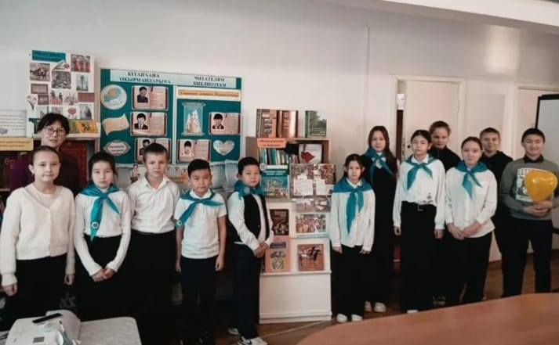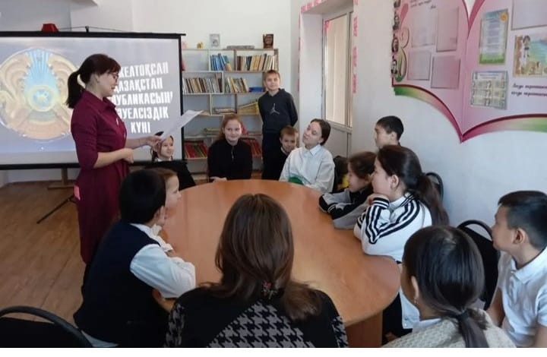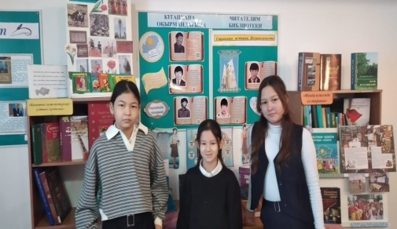

<https://www.instagram.com/p/C04VquGomv3/?igsh=aHowajE5czgwc3pt>

Қысқы каникулдың басында 30 желтоқсанда 5-сынып оқушыларымен «Адасқан тәттілер» атты ойын-сауық кеші өтті.

Шараның мақсаты – Жаңа жыл алдындағы мерекелер кезінде балалардың бос уақытын әртараптандыру болды.

Іс-шарада балалар Аяз атадан тосын сый табу үшін жұмбақтарды, ойын-сауықтарды шешті, кітаптар мен кітапхана сөрелерінен із қалдырды.

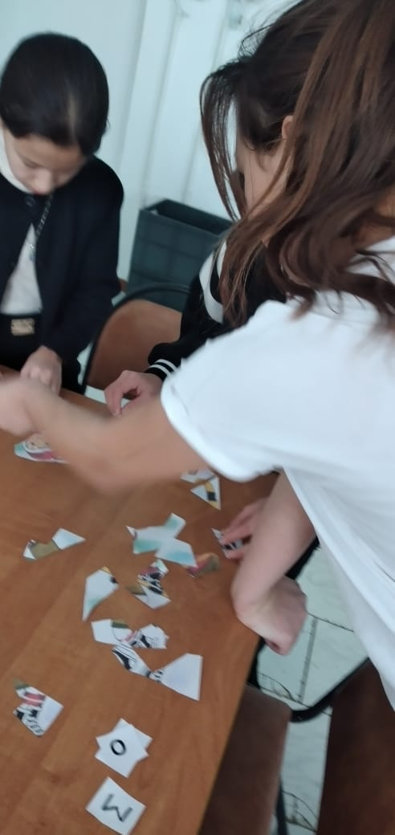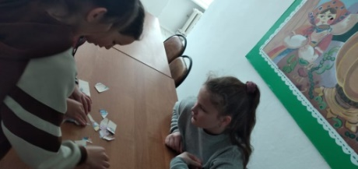

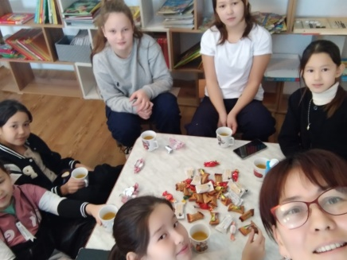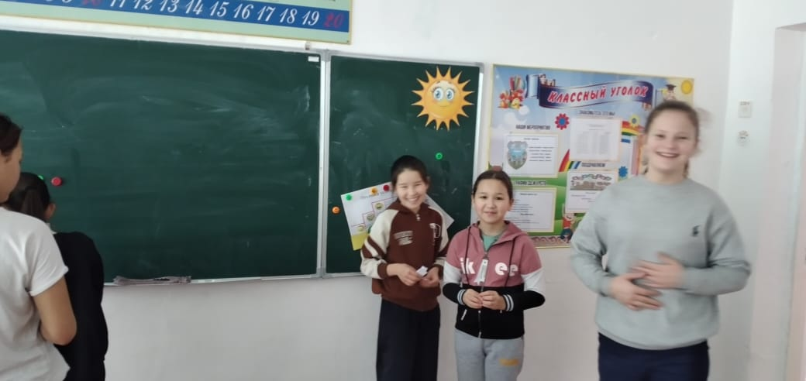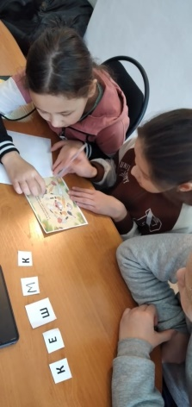

<https://www.instagram.com/reel/C1zDBlYotBx/?igsh=amlwcGh1enY4dnly>

Мереке күндері ішінде, бастауыш сынып оқушыларымен «Жаңа жылдық қызықтар» квест ойыны өткізілді. Іс-шараның мақсаты - қысқы сайыстар арқылы мерекелік көңіл-күй мен қызықты демалысты құру. Шығармашылық әлеуетті ашу, топтық жұмысты қалыптастыру және т.б.

Балалар сайыстар мен тапсырмаларға белсене қатысты, барлық жұмбақтарды оңай шешті, пазл құрастырып, сурет салды. Тағыда жаңа жылдық балалар әнінің мәтінін дұрыс жинақтады және т.б. Іс-шара өте қызықты және белсенді өтті.

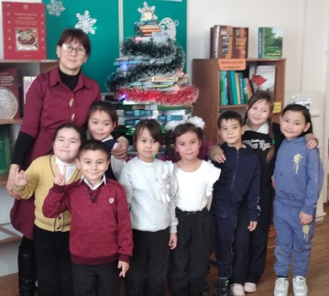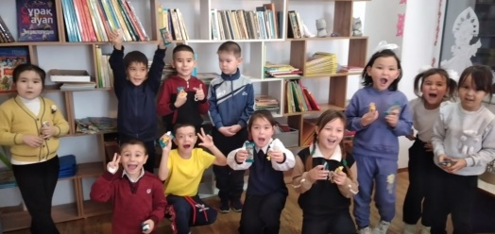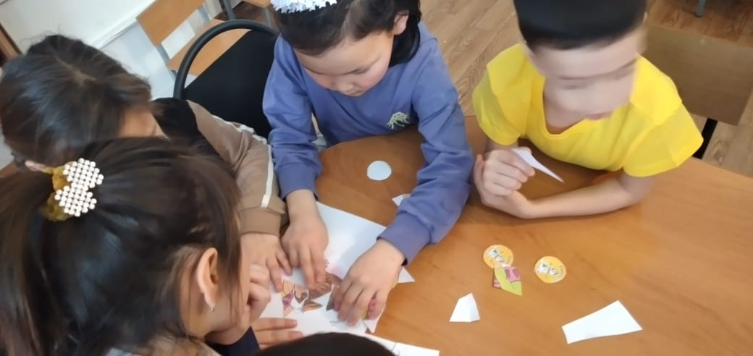

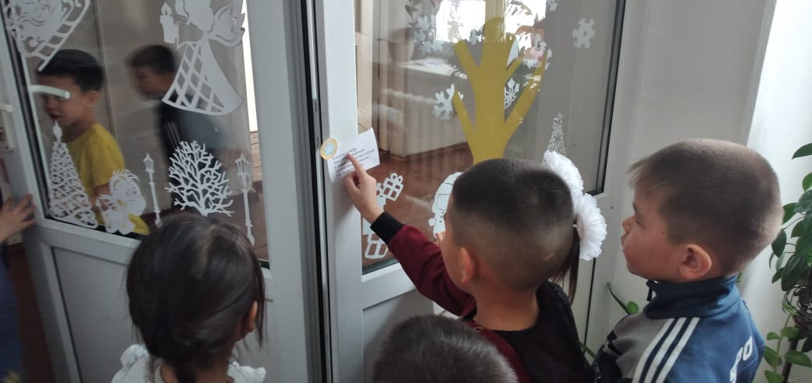

<https://www.instagram.com/p/C1q5WdkoiMQ/?igsh=MW9tMndsbjVqZXV6aQ>==

12-28 желтоқсан аралығында кітапханада «Кітапханаға жаңа жылдық сыйлық» деген акция –өтті. Нәтижесінде балалар мен олардың ата-аналары кітапханаға балалар, жасөспірімдер, тарихи-танымдық және эстетикалық тақырыптағы 15 кітап сыйға тартты.

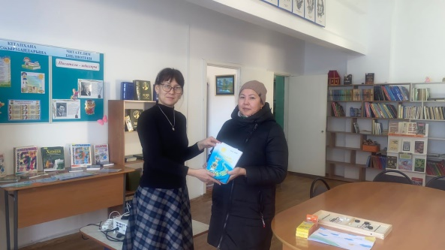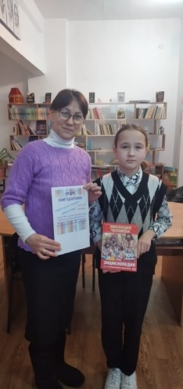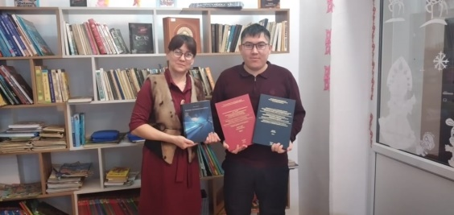

<https://www.instagram.com/p/C1G71eMI3XB/?igsh=Zmd5bDN5c2J2OG9o>